UTRJEVANJE ZNANJA

ANGLEŠČINA, 2. RAZRED

1. **Ob poslušanju videoposnetka reši nalogo. Sličico izdelka postavi k živali, ki ga proizvede.**

|  |  |
| --- | --- |
| Cows give milk. |  |
| Hens lay eggs. |  |
| Bees make honey. |  |

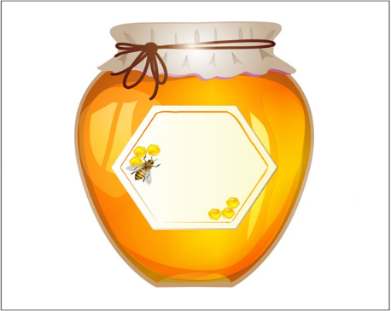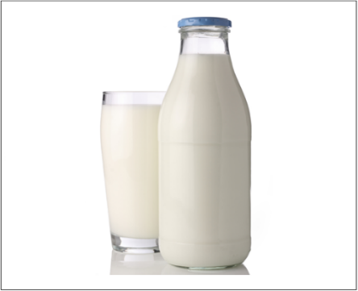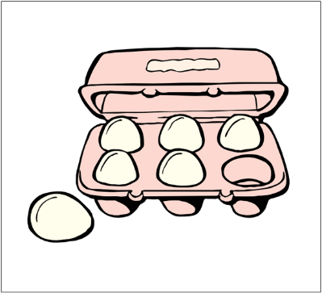

1. **Prenesi sličice zelenjave in sadja v ustrezno skupino. Vsakega tudi ustno poimenuj.**

|  |  |
| --- | --- |
| **VEGETABLES** | **FRUIT** |
|  |  |

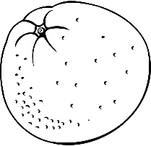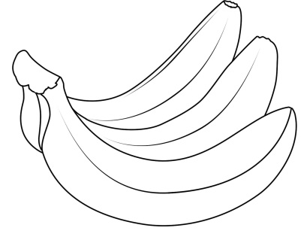

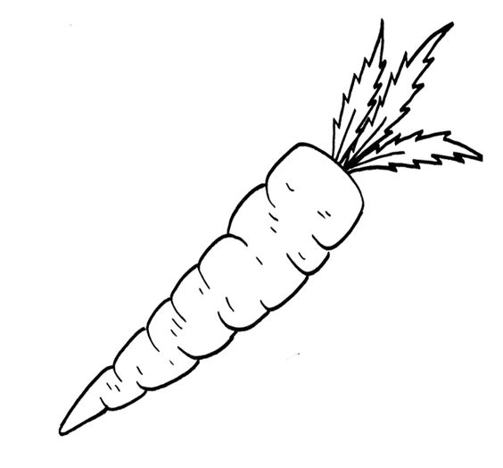

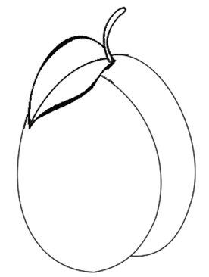

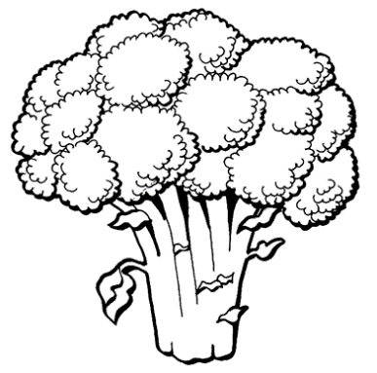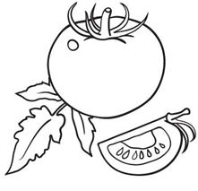

1. **Izpolni preglednico. Glej prvi primer.**

**V pomoč so ti zapisane besede:**

cheese, milk, sandwich, spaghetti, banana

|  |  |
| --- | --- |
|  | apple |
|  |  |
|  |  |
|  |  |
|  |  |
|  |  |